附件2
指导成员介绍
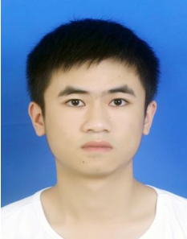 | 姓名：雷清江  年级：2019级硕士研究生  Tel：15704602419  Email：630192453@qq.com
个人简介：雷清江，男，硕士，出生于贵州省黄平县。2015年毕业于贵州省黄平县黄平民族中学；2019年毕业于哈尔滨工业大学桥梁工程专业；2019年通过全国硕士研究生入学考试继续攻读桥梁与隧道工程硕士学位；曾获得哈尔滨工业大学大一年度科创项目、研究生入学三等奖学金等奖项。能熟练掌握和运用本专业的知识解决实际问题；能熟练操作电脑，熟练掌握办公软件的使用，如word、excel；以519分的成绩通过大学生英语六级考试。
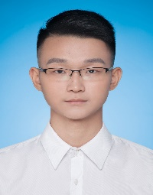 | 姓名：黎子荣  年级：2019级硕士生  Tel：15107901993  Email：3287376349@qq.com
个人简介：黎子荣，男，哈尔滨工业大学交通学院桥梁工程系硕士一年级。本科期间获国家励志奖学金两次，一等奖学金一次，二等奖学金一；参与撰写发明专利六篇，软件著作权三篇。
姓名：李宇晨
年级：2019级硕士生
Tel：13207103863
Email：3296422427@qq.com
个人简介：李宇晨，男，2019级在校硕士，导师李顺龙老师。本科就读于武汉理工大学，在学习方面刻苦努力，曾获得国家奖学金等多项奖项，在社团组织方面参加院学生会学习部。目前主要研究方向是中小型桥梁受环境因素和自身模态参数等多项因素耦合作用下的桥梁抗力衰减研究和可靠度评估。
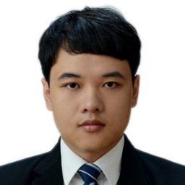 | 姓名：廖海涛  年级：2019级研究生  Tel：15636821150  Email：liaohaitao1996@qq.com
个人简介：廖海涛，男，桥梁系研究生。2014-2018就读于哈尔滨工业大学道路桥梁与渡河工程本科桥梁方向，现为桥梁与隧道系研究生。曾获CSC国家留学基金委奖学金赴德国亚琛工业大学交流。本科期间曾选结构概念设计创新课，带领小组完成桥梁设计建模与纸质模型制作全过程。
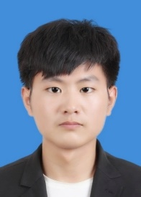 | 姓名：刘明浩  年级：2019级研究生  Tel：18833028661  Email：1185176162@qq.com
个人简介：刘明浩，男，硕士研究生一年级，目前就读于交通学院桥梁与隧道工程专业。在本科阶段任院科技协会学术部部长，曾获校学术科技节二等奖，校三好学生荣誉称号，具有良好的沟通能力和团队合作精神。
姓名：刘垚君
年级：2019级硕士生
Tel：18846834417
Email：hitliuyaojun@foxmail.com
个人简介：刘垚君，男，中共党员，交通学院桥梁与隧道工程2019级硕士，现任校团委学生兼职副书记、学院研究生会主席、桥梁硕博联合党支部书记。本科历任班级团支部书记、学院团委学生兼职副书记、校学生会副主席等职务。本科毕业后，加入研究生支教团广西服务队，作为队长带队赴定点扶贫县广西金秀开展了为期一年的支教工作。曾获校优秀学生干部标兵、校优秀团干部标兵、校自强之星、校“最美笔记达人”优秀奖、大学生志愿服务西部计划考核等次优秀志愿者，以及“龙建杯”首届全国大学生“茅以升公益桥—小桥工程”创新设计大赛全国二等奖等荣誉。

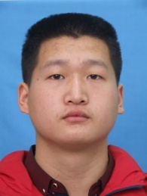 | 姓名：徐乾恩  年级：2019级硕士研究生  Tel：15254930889  Email：2922296135@qq.com
个人简介：徐乾恩，男，哈尔滨工业大学桥梁与隧道工程专业2019级硕士研究生。本科就读于哈尔滨工业大学道路桥梁与渡河工程专业，成绩优秀，能较为熟练地使用Midas、Ansys、桥梁博士等专业软件，曾多次获得学院人民奖学金，以桥梁方向综合排名第五的成绩获得保研资格，保研至本校继续学习，并获研究生一等奖助学金。
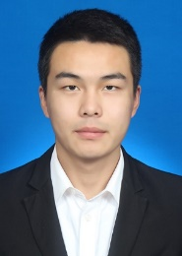 | 姓名:玄甲强  年级：2019级硕士生  Tel：19S132059  Email：447446103@qq.com
个人简介：玄甲强，男，中共党员，交通科学与工程学院2019级桥梁与隧道工程系研究生。主要进行桥梁设计理论学习，参与国家级大学生创新训练项目一项，曾获东北林业大学优秀毕业生，东北林业大学“三好学生”等称号。动手能力强，热爱结构设计工作，于2017年参加东北林业大学大学生结构设计竞赛并获得一等奖。
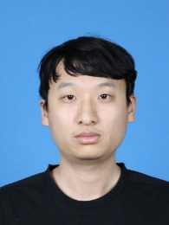 | 姓名：张峣  年级：2019级硕士生  Tel：18843104021  Email：1158799906@qq.com
个人简介：张峣，男，2019级在校硕士，导师李忠龙老师。本科就读于吉林大学交通学院道路桥梁与渡河工程专业，本人在学习上，严格要求自己，刻苦钻研，勤奋好学 ，态度端正，目标明确，曾多次获得学校奖学金等多项奖项，具有团队精神，工作态度认真，拥有充实的专业知识。

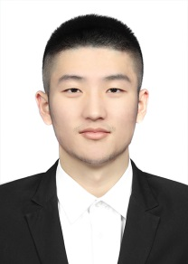 | 姓名：张益康  年级：2019级研究生  Tel：18846939287  Email：875087402@qq.com
个人简介：张益康，男，中共党员，交通科学与工程学院2019级桥梁与隧道工程系研究生。主要学习和从事桥梁设计与加固技术的研究，主持国家级大学生创新训练项目一项，曾获东北林业大学优秀毕业生，东北林业大学“三好学生”等称号。动手能力强，热爱结构设计工作，于2017年参加黑龙江省大学生结构设计竞赛并获得一等奖。

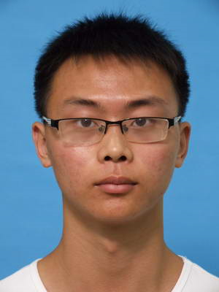 | 姓名：蒋峰  年级：2016级本科生  Tel：13548133236  Email：1429705033@qq.com
个人简介：目前学分绩88.48，桥梁系排名第3，获得过2017年度哈尔滨工业大学“校三好学生”，2017秋季学期，2018秋季学期二等人民奖学金，2018春季学期三等人民奖学金。
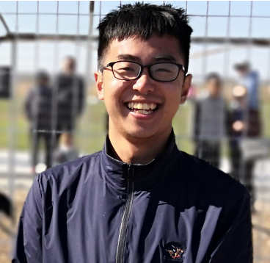 | 姓名：关金宝  年级：2016级本科生  Tel：15104534390  Email：2695767430@qq.com
个人简介：关金宝 黑龙江哈尔滨人 16级桥梁方向本科生，平均学分绩87.93 排名桥梁方向第4名，曾3次获得人民奖学金，两个国家励志奖学金，现任交通学院1632002团支部学习委员，曾任交通学院团委学生会副主席，体育部部长，参与举办第一届市政-交通篮球1v1单挑赛，交通杯校级乒乓球比赛，花好月圆中秋晚会等20余项文体活动。
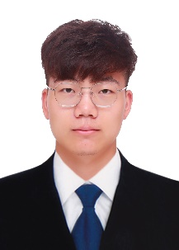 | 姓名：苗志亮  年级：2016级本科生  Tel：18846185308  Email：861891762@qq.com
个人简介：苗志亮，男，16级桥梁班实践委员，综合学分绩排名桥梁专业第五，目前保研本校。性格乐观开朗、积极向上、细致认真。喜欢跑步、健身、打球、看书，对于减肥健身有过一些经验， 欢迎有兴趣健身减肥的学弟学妹前来咨询。
姓名：宋谋
年级：2016级本科生
Tel：18846073723
Email：songmouuuu@protonmail.com
个人简介：宋谋，男，交通学院桥梁系学生，共青团员。获得过大一年度项目一等奖，多次人民奖学金，周培源力学竞赛优秀奖和校三好学生等荣誉。曾参加世界大学生桥梁设计大赛，茅以升公益桥设计大赛等比赛，入围并即将参加茅以升公益桥设计大赛决赛，对桥梁的建模有一些经验。
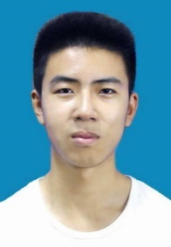 | 姓名：焦泽宇  年级：2016级本科生  Tel：17389118219  Email：245829795@qq.com
个人简介：焦泽宇，男，1632102班桥梁系学生。对材料力学、结构力学、结构设计原理等课程进行了较为深入的学习了解，初步掌握了基本的力学分析能力；完成钢桥、拱桥、梁桥、桥梁墩台基础等课程设计7余项，获得老师的普遍认可。性格随和，时而佛系时而执着，爱好广泛。

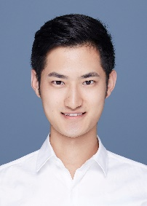 | 姓名：马磊  年级：2016级本科生  Tel：18846077780  Email：maleichn@foxmail.com
个人简介：马磊，男，本科生，新疆伊犁人，曾任哈尔滨工业大学BIM协会主席， BIM建模师，16级“茅以升”班学习委员。在校期间，获得2016-2017年度“三好学生”、2017-2018“优秀学生”、2018-2019“优秀团员——自强不息奖”、人民奖学金（3次）、国家励志奖学金、“光华”奖学金。会使用AutoCAD、Revit、鸿业“路易”BIM道路设计系统、Midas、略懂PR、AE、Lumion。爱好足球、健身。欢迎有意进入院足球队的同学前来咨询。
姓名：季振明
年级：2016级本科生
Tel：15636092675
Email：1372162147@qq.com
个人简介：男，16级本科生，现任班级团支书。理想信念坚定，在学习、生活中积极发挥先锋模范作用；学习刻苦努力，学习能力强，成绩较好；作为班级干部，工作认真负责，用心于班级建设，班级建设成效显著；积极参加学校、学院组织的各类活动、社会实践，综合能力、创新能力较强；生活中，主动帮辅学习困难同学，与同学们打成一片，关系融洽。

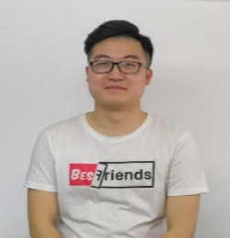 | 姓名：杜树全  年级：2017级本科生  Tel：18145197101  Email：2795897350@qq.com
个人简介：杜树全，男，道路桥梁与隧道工程系桥梁方向2017级本科生。来自辽宁朝阳，农村生活铸就了我淳朴、诚实、善良的性格，培养了我不怕困难挫折，不服输的奋斗精神。我深知学习机会来之不易，在校期间非常重视桥梁知识的学习，取得了良好的成绩。目前已经学习了理论力学，材料力学等知识，正在学习结构力学和结构设计原理等课程。
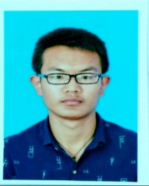 |  |  | 姓名：李东财  年级：2017级本科生  Tel：18800423282  Email：3022237868@qq.com
个人简介：李东财，男，2017级桥梁系本科生。现任第二届茅以升班副班长兼组织委员。曾组织参加全国交通科技大赛；2019年春季学期选修土木工程学院桥梁建模课程，经MIDAS软件建模设计后，用纸板做出模型获得优异成绩；除认真学习专业课程外，积极阅读桥梁领域其他刊物，关注桥梁的发展、面临的问题以及桥梁方面以后将要如何去创新等，这些提高了学习动力也有助于规划未来。
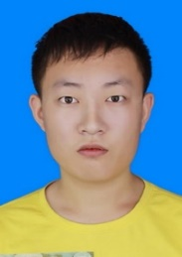 |  | 姓名：李冠睿  年级：2017级本科生  Tel：18846913828  Email：975522470@qq.com
个人简介：李冠睿，男，黑龙江人，交通学院2017级桥梁系本科生。对桥梁工程兴趣浓厚，对桥梁设计有一定的了解。专业知识较为扎实，对结构力学与材料力学能过充分掌握和熟练利用，成绩优秀。创新意识强，积极参与科创活动，大一年度项目取得一等奖。

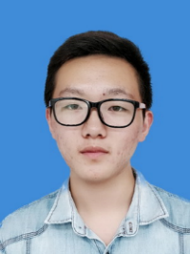 | 姓名：徐淼  年级：2017级本科生  Tel：13325773443  Email：329177374@qq.com
个人简介：徐淼，男，中共预备党员，交通学院桥梁工程系17级本科生。平均学分绩连续三个学期列专业第一，曾获得国家奖学金、校“优秀学生”称号和多次人民奖学金；参与项目《PU与集料边界性能试验研究》；参与交通学院乐茶课堂建设，团结优秀同学帮扶学业有困难的同学，主讲过结构力学等多门课程。
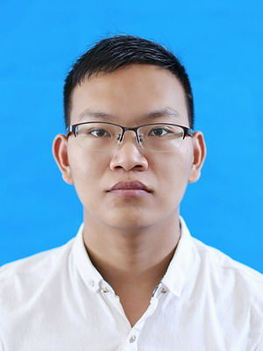 | 姓名：古志明  年级：2017级本科生  Tel：13029806168  Email：619428333@qq.com
个人简介：古志明，男，17级桥梁专业本科生。大一期间担任1732003班学习委员，同时在交通学院团委组织部工作，大二担任1732102班宣传委员，并参与交通学院乐茶课堂活动担任17级材料力学讲师。曾获国家励志奖学金、三等人民奖学金、一等人民奖学金等。在大二期间申请一项发明专利（正在受理）。2019年暑假前往河北省唐县进行桥址考察活动并作为组长参加第三届全国大学生“茅以升公益桥——小桥工程”设计大赛。
姓名：施雪晴
年级：2017级本科生
Tel：18800410996
Email：1903232723@qq.com
个人简介：茅以升班科技委员。专业排名第三。大一年度项目“基于微型浮动车的交通数据采集系统”获得校级二等奖。连续两年获得人民奖学金。第五届全国大学生混凝土配合材料设计大赛志愿者。“相聚哈工大，共叙冰雪情”港澳冬令营活动志愿者。组织带领团队做“探访齐齐哈尔传统文化”社会实践。参与大学生创新创业项目“地铁乘客上下车方式优化设计与研究”已结题。
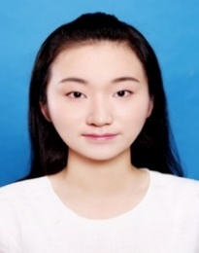 | 姓名：张杨怡  年级：2017级本科生  Tel：13029863107  Email：1315300525@qq.com
个人简介：张杨怡，女，交通学院2017级桥梁系学习委员。曾多次获得人民奖学金、优秀学生干部荣誉称号。熟练掌握Revit、SolidWorks、AutoCAD等软件，进行复杂结构设计及工程图纸绘制。结构力学等专业基础课程取得专业第一，基础良好。积极参与“大一年度项目”、“全国大学生创新创业比赛”等项目，具有较强的团队意识和组织协调能力。曾参与吸管桥模型比赛，以极限承载30Kg位列第二名。
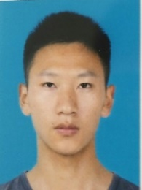 | 姓名：欧登  年级：2017级本科生  Tel：13648289525  Email：2875239159@qq.com
个人简介：欧登，男，大三本科生。现在交通学院第二届茅以升班学习，成绩在班级前十。平时学习认真，大二暑假期间在实验室跟老师做过一些实验，研究一种新的混凝土材料，也做了一些简单的力学性能测试，结果很好。对于桥梁结构承载力研究方面，目前正在努力学习结构力学和结构设计原理，因为准备考研，所以这些课程都学得很认真，希望能打下扎实的功底，能够很好的指导此次比赛。
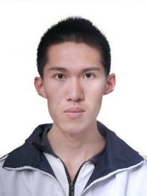 | 姓名：杨行  年级：2017级本科生  Tel：18145644316  Email：dzyanghang@126.com
个人简介：杨行，男，2017级本科生，热爱学习，乐于助人，学习能力较强，课余时间积极了解桥梁工程、建筑工程等用来拓展自己的视野以及知识，每天都在学习新知识来充实自己。此外兴趣面广，熟练应用cad，revit等软件，参与过动画制作，有一定的绘画功底，曾在学校新媒体微信公众号工作过一段时间，综合能力较强。
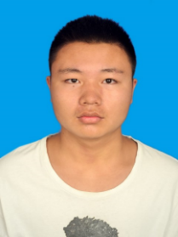 | 姓名：韩仲禹  年级：2017级本科生  Tel：18945650455  Email：1830853067@qq.com
个人简介：韩仲禹，男，交通学院桥梁与隧道工程系大三学生，曾获得大一年度项目一等奖，并参加茅以升公益桥小桥大赛，擅长与人交流，待人热情，处理各项事务积极、有序，有着多次比赛经历所以对小型团队比赛有很多经验。参加过很多活动，综合能力较强。

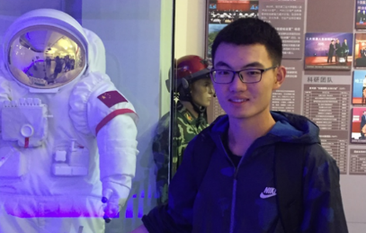 | 姓名: 李其远  年级：2018级本科生  Tel：17384592529  Email：gyliqiyuan@foxmail.com
个人简介：李其远，男，2018级交通学院道路桥梁与渡河工程桥梁工程系在校本科生，曾参加过纸桥承重的活动，经验丰富，性格比较随和，做事认真负责，有信心和队友一起夺取竞赛好成绩。
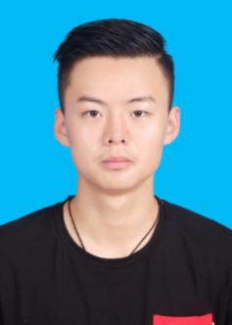 | 姓名：刘甑馨  年级：2018级本科生  Tel：13339404280  Email：2319567308@qq.com
个人简介：刘甑馨，男，汉族，甘肃平凉人，现就读于哈尔滨工业大学交通科学与工程学院桥梁工程方向，任哈尔滨工业大学校学生会/基础学部学生会科创部部长，共青团员并已确认为入党积极分子，爱好广泛，曾获中国音乐协会二胡十级认证，在校期间积极参加课内外活动，出席“哈尔滨工业大学第二十次学生代表大会”并上报提案，院篮球队队员，以主裁判员身份执裁“智能装备杯”篮球比赛，热爱学习，热情友善，立志于用知识做贡献。

姓名：钱润阳
年级：2018级本科生
Tel：15663635007
Email：24658777077@qq.com
个人简介：钱润阳，男，18级本科生。专业学分绩第20，曾经参加过回访母校、重温五四运动精神两个社会实践活动，完成大一年度项目并获二等奖。力学、数学成绩较好，有能力有信心在比赛中取得好成绩。
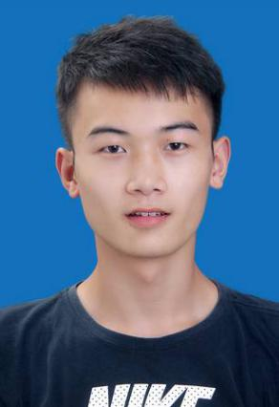 | 姓名：阮宇辉  年级：2018级本科生  Tel：18390782302  Email：1978335153@qq.com
个人简介：阮宇辉，男，2018级交通学院道路桥梁与渡河工程桥梁系在校本科生。对桥梁的结构设计很感兴趣，乐观开朗，非常渴望能在竞赛中展现自己的风采。
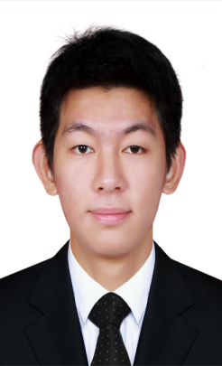 | 姓名：王川  年级：2018级本科生  Tel：15286140497  Email：chuan_wang163@sina.com
个人简介：王川，男，苗族，贵州遵义人，2018级哈工大本科生，现就读于交通科学与工程学院桥梁工程专业，对力学和结构比较感兴趣，平时爱好看各类书籍，在所参与的大一年度项目中，所在团队获得一等奖，现在继续在做大学生创新训练项目，主要研究桥梁在受动载下的变形监测。

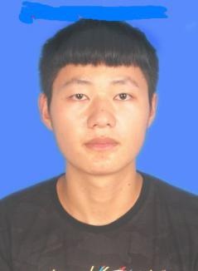 | 姓名：袁欢  年级：2018级本科生  Tel：15138562201  Email：2543888015@qq.com
个人简介：袁欢，男，2018级交通学院道路桥梁与渡河工程桥梁系在校本科生，对桥梁有浓厚兴趣，并且对于结构设计有着独到的见解，平时学习踏实、耐心，并且成绩优异，为人和善、耐心负责；做事追求完美、严谨。
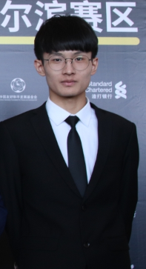 | 姓名：张政印  年级：2018级本科生  Tel：18238921342  Email：2697218170@qq.com
个人简介：张政印，男，2018级交通学院道路桥梁与渡河工程桥梁系在校本科生，团委学生会干事。平时对桥梁的结构设计很感兴趣，学习上也很实事求是，为人细心、严谨，对自己要求也比较严格，做事执着、专一，不求最好，只求尽力。
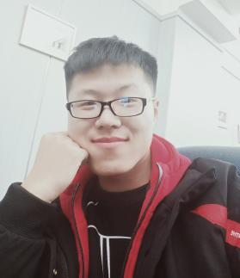 | 姓名：周世峰  年级：2018级本科生  Tel：19917620446  Email：2793252782@qq.com
个人简介：周世峰，男，河北邢台人，2018级道路桥梁与渡河工程系本科生，交通学院向阳花爱心服务团队部长。对于道路和桥梁结构设计有浓厚的兴趣，同时也在不断学习关于桥梁方向的知识。平时积极参加社会实践与志愿服务 有较好的组织和动手能力。在2018年度大一年度项目评比中获得二等奖。为人处事严谨，做事认真。

姓名：徐琳琳
年级：2018级本科生
Tel：18743638200
Email：1743953903@qq.com
个人简介：徐琳琳，女，交通学院桥梁班宣传委员。大一时担任交通三班宣传委员。在大一年度项目中与小组成员共同合作获得二等奖。对工作有耐心，细心，认真。对学习态度端正，努力，刻苦有信心做好这次大赛的指导工作。
姓名：徐伟量
年级：2018级本科生
Tel：18241409421
Email：2915679266@qq.com
个人简介:徐伟量，男，18级本科生。现任18级桥梁与渡河工程班学习委员，交通学院团委学生会办公室部部长。现正学习桥梁的专业知识——材料力学，虽然还没有学桥梁的专业知识，但是对桥梁有浓厚兴趣，所以对桥梁的专业知识还是一些粗浅的了解。曾参与了基于季冻区沥青路面实测温度场的应力状态分析的大一年度项目，正在负责基于bim技术的道路工程可视化学习资源建设创新项目。

